МАДОУ «Детский сад № 111» г.Перми

«Сборник стихов»

Педагог-психолог
Потапова Полина Сергеевна
Воспитанница старшей группы
Афонасьева Руслана

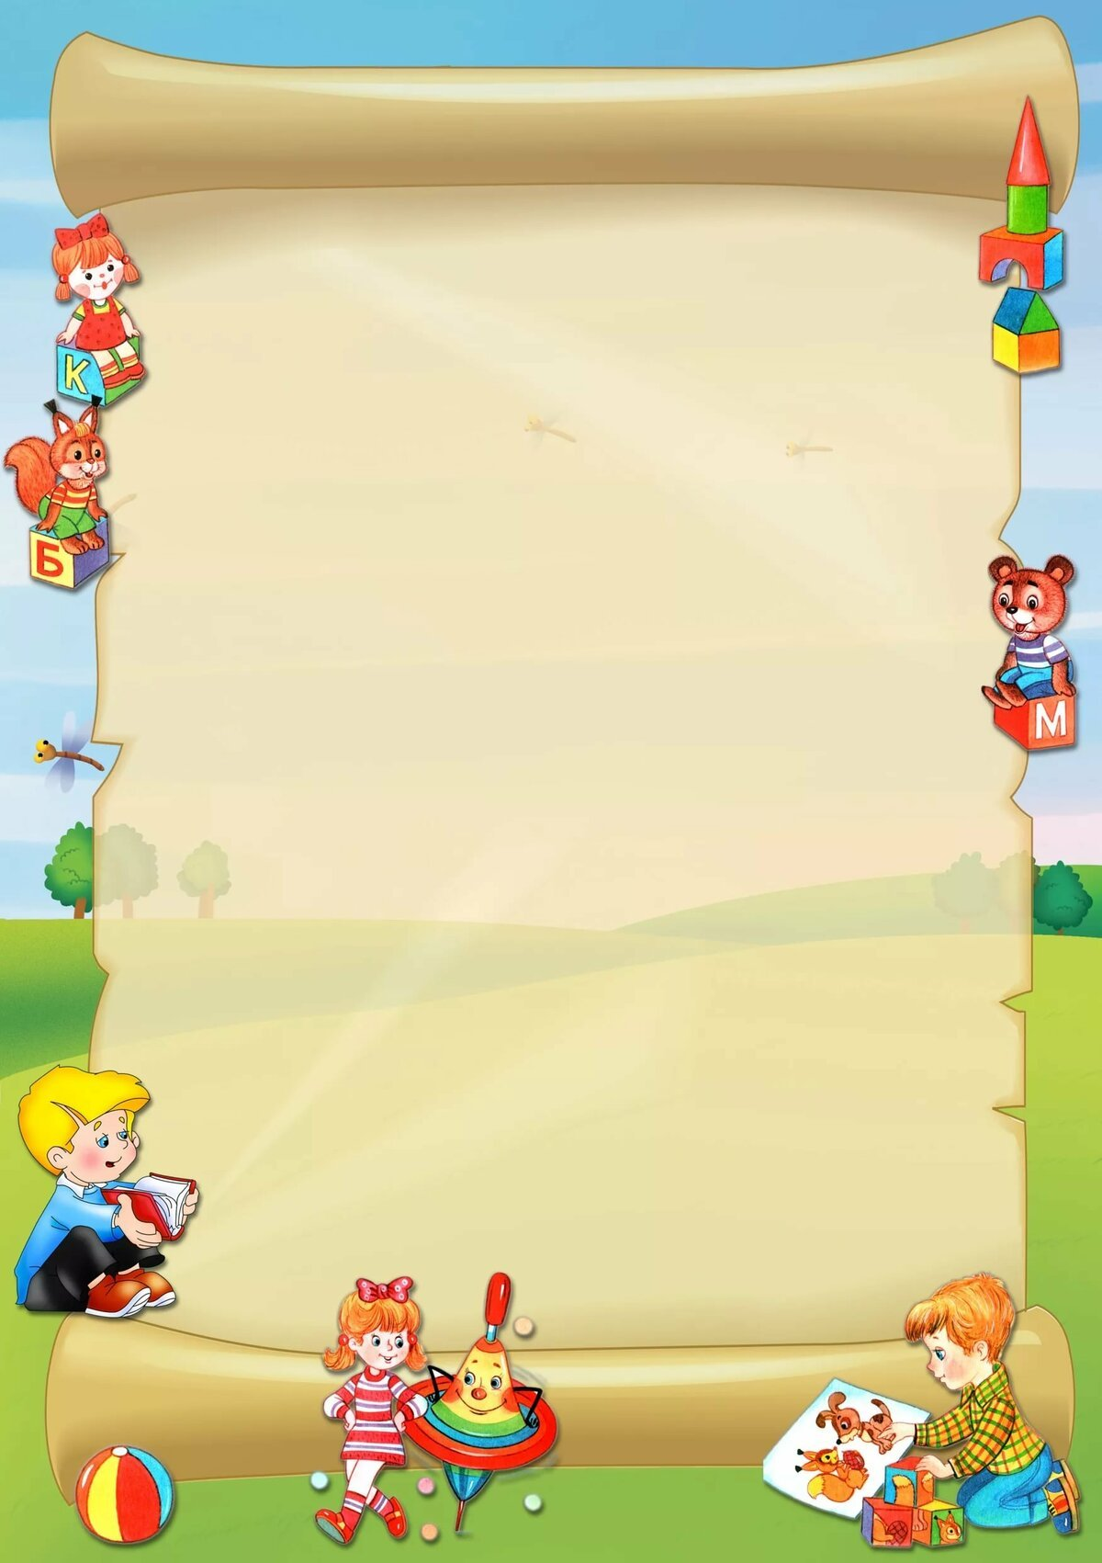
Мамочка
Моя мама - лучшая на свете
На нее я быть похожею хочу!
Я одна у мамы дочка,
Есть еще и два сыночка
Маме часто помогаю
Все игрушки собираю,
За братишками смотрю
Очень маму я люблю!

Старший брат
У меня есть старший брат,
Самый лучший из ребят!
С ним я весело играю
И игрушки собираю.
Эй, девчонки во дворе
Не завидуйте вы мне!

Про лето!
Лето – чудная пора!
Любит лето детвора.
И девчонки и мальчишки
Побросали свои книжки,
И на улице с утра
Вся резвится детвора!
Вместе весело играют,
Мам своих не замечают.
Вечером лишь расстаются
Чтобы утром вновь вернуться!

Детский сад!
Детский сад я свой люблю
С удовольствием иду!
Ждут меня с утра подружки
Поиграть со мной в игрушки!

А еще бегу я сад
Там воспитатель ждет ребят!
Воспитательница наша-
И красива и умна!
Очень шумных успокоит
И осадит драчуна.
Многому она нас учит
Клеить, строить, рисовать.
Все узнаем про букашек
И как вертится земля
И когда мы подрастем
В школу умными пойдем!

